DECEMDRIS
4 treniņš
Ievada daļa
- Dažādi palēcieni ar lecamauklu līdz 100x
- Lokanības vingrinājumi
izpildām pa 20 sek. (kāju brīvie vēzieni, roku brīvie vēzieni)
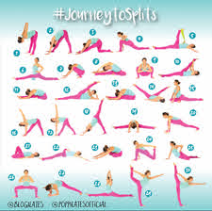
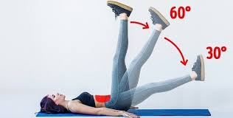
Galvenā daļa
Izpildām 20 x 2piegājieni
- S.st. Guļus uz muguras
Pārmaiņā celt taisnu kāju uz augšu, pēdas pirkstgali uz augšu.
S.st
- S.st. Guļus uz vēdera
Celt taisnu kāju atpakaļ, pēdas pirkstgali uz leju.
S.st
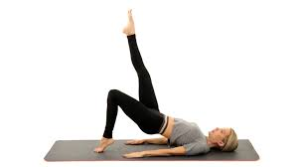
- S.st. guļus uz muguras, vienā kāja saliekta,
Otrā kāja iztaisnota augšā, rokas gar sāniem.
Celt gurnus uz augšu, vienā kāja pacelta uz pirkstgala.
- S.st. guļus uz sāniem viena roka uz grīdas, otra uz sāniem
Celt gurnus uz augšu
S.st.
- S.st. Balsts uz četrām skats uz priekšu,
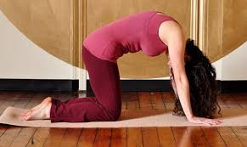
“KAĶĪTIS”: Ieliktā mugura – ieelpa; izliekta mugura - izēlpa
S.st.

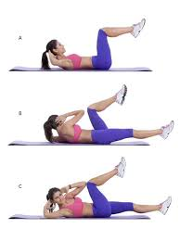
- S.st. Guļus uz muguras, rokas aiz galvas, kājas saliektas augšā,
Iztaisnojot vienu kāju paralēli grīdai, celt augšā augšdaļu un ar rokas elkoni
Pieskarties pretējas kājas celim
S.st.

- S.st. Parasta stāja, rokas sadotas priekšā
Veikt puspietupienus līdz 90° leņķim, neatraujot pēdas no grīdas
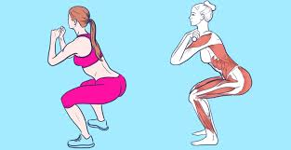
S.st.

S.st. Balsts uz apakšdelnām (Planka)
Turēties 15-30 sek.
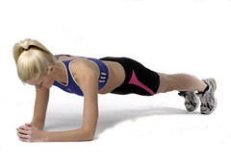
Nobeiguma daļa
Darbs ar pēdām. 20x ar abām kājām; 10x ar katru kāju
a) S.s. parastā stāja ar skatu pret sienu, ar rokām turēties pret sienu
1. Pacelties augšā uz pirkstgaliem
S.st
b) S.st. plātā stāja puspietupienā
1. pacelties uz vienas kājas pirkstgala, tad pacelties uz otras kājas pirkstgala;
S.st. nolaižot sakumā vienas kājas pēdu, tad otras kājas pēdu uz grīdas.

c) Pacelt rokas uz augšu un pastiepties uz pirkstgaliem – ieelpa
Rokas lejā, pastiepties pie kājas pirkstgaliem – izelpa.

5 treniņš
Ievada daļa
- Lēns skrējiens uz vietas – 3min (kurs vēlas, var paskriet apkārt mājām – 5min)
- Lokanības vingrinājumi (kāju brīvie vēzieni, roku brīvie vēzieni, potītes apļošana)
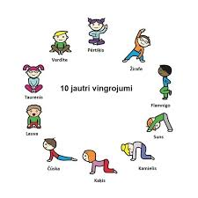
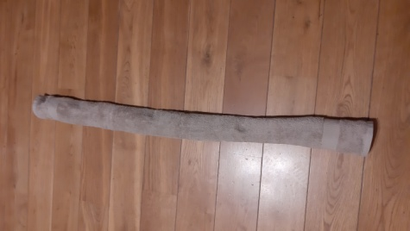
Galvenā daļa
- Paņemt divus vai trīs dvieļus (garus, cik pietiek vietas) salikt kā bildē un nolikt vienu aiz otrā.

Palēcieni ar kāju pēdām ar kustību uz priekšu pāri dvieļiem 10x katru vingrinājumu:
- dvieļi priekšā, palēcieni
ar abām kājām pāri dvieļiem
ar vienu kāju pāri dvieļiem
„Šķērītes” pāri dvieļiem
- ar sāniem stāvot pie dvieļiem, palēcieni
ar abām kājām pāri dvieļiem ar kustību ar sāniem
ar vienu kāju pāri dvieļiem ar kustību ar sāniem
„Šķērītes” pāri dvieļiem ar kustību ar sāniem
- stāvot ar skatu pret dvieli lekt pāri ar abām kājām uz priekšu – pietupiens (“varde”).
- balsts uz rokām, pārvietoties ar rokam pāri dvielim uz priekšu un atpakaļ, ar kāju pirkstgaliem soļojot uz sāniem. 2x uz katru pusi, ar katriem sāniem.

- balsts uz rokām, stāvot ar sāniem pret dvieļiem, soļot pāri dvielim ar rokām un kāju pirkstgaliem uz vienu pusi un atpakaļ ar kustību uz priekšu.
Nobeiguma daļa
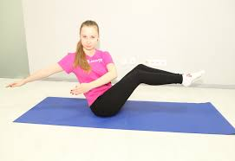
- S.st. Sēdus uz grīdas, kājas nedaudz saliektas
Pacelt saliektas kājas augšā un turēt
Veikt kustības ar taisnām rokām un vidukli pa labi un pa kreisi.

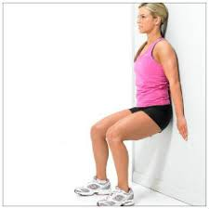
- S.st. Atbalstīties pret sienu ar muguru,
kājas saliektas 90° leņķī, rokas uz gurniem.
“Sēdēt” – 1 min.

6 treniņš
Ievada daļa
- Lēns skrējiens uz vietas – 3min (kurs vēlas, var paskriet apkārt mājām – 5min)
- Lokanības vingrinājumi (kāju brīvie vēzieni, roku brīvie vēzieni, potītes apļošana)

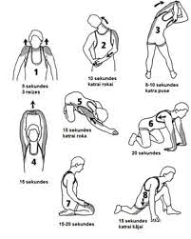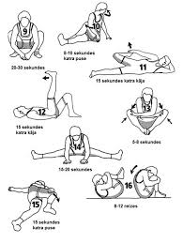

Galvenā daļa
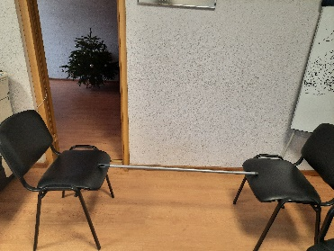
Paņemt 2 krēslus un slotu vai slotas kātu, novietot to, uztaisot sev “barjeru” un katru vingrinājumu izpildīt 20x

- S.st. stāvēt ar skatu pret “barjeru” pa vidu
Soļot uz priekšu un atpakaļ pāri “barjerām” 10x ar katru kāju
- S.st ar sāniem pret “barjeru”
Soļot ar sāniem pret barjeru turp un atpakaļ 10x ar katriem sāniem

- S.st. stāvēt ar skatu pret “barjeru” pa vidu
Lekt uz priekšu pāri barjerām ar abām kājām 10x
- S.st ar sāniem pret “barjeru”
Lekt ar sāniem pāri barjerām ar abām kājām 5x ar katriem sāniem.

Nobeiguma daļa
- Kāju brīvie vēzieni 10 x katru kāju
- Pacelt rokas uz augšu un pastiepties uz pirkstgaliem – ieelpa, rokas lejā, pastiepties pie kājas pirkstgaliem – izelpa.
- Guļot uz muguras, rokas augšā uz grīdas, pastiepties vienlaicīgi ar rokām uz augšu, ar kājām uz leju.

